### Le Memoráre

ou oraison de saint Bernard, qui est si puissante.

Paroles : Saint Louis-Marie Grignion de Montfort. Sur l’air : Réveillez-vous. (83)

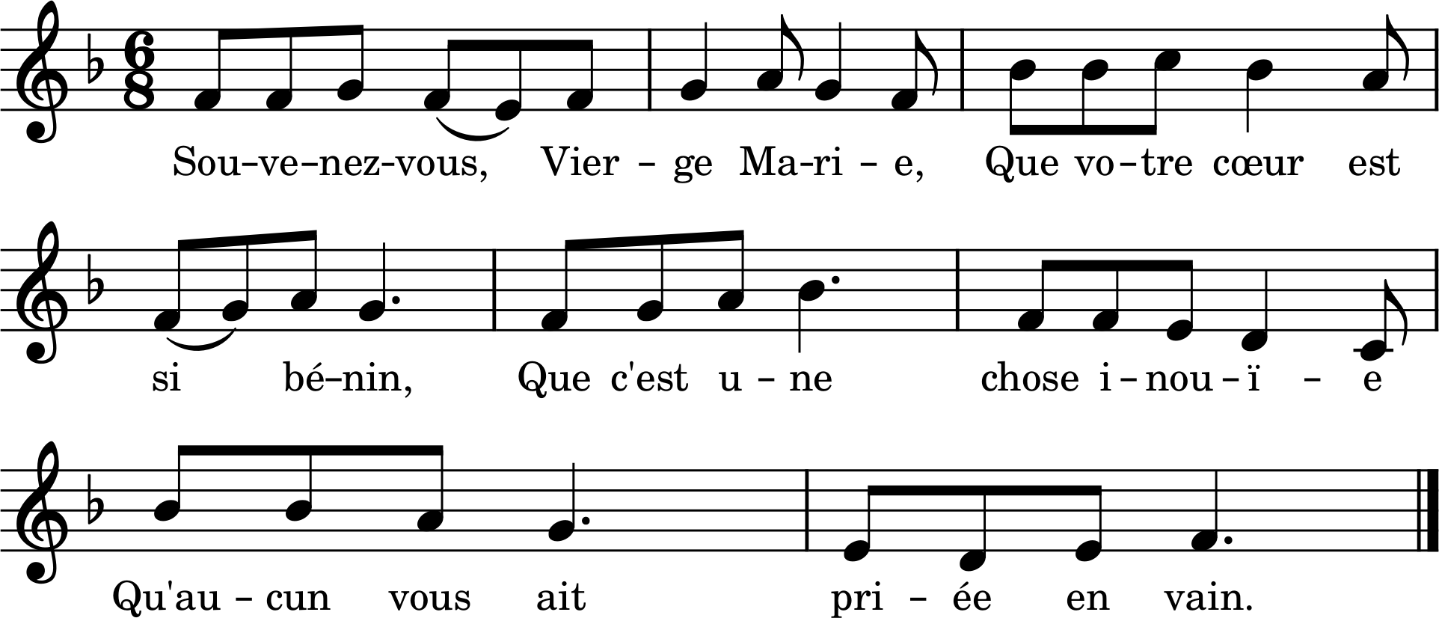

1. Souvenez-vous, Vierge Marie,

Que votre cœur est si bénin,

Que c’est une chose inouïe

Qu’aucun vous ait priée en vain.

2. Non, personne avec confiance

N’a demandé votre faveur

Sans recevoir votre assistance,

Sans éprouver votre douceur.

3. Le cœur contrit, ô Vierge Mère,

J’ose invoquer votre saint nom,

Et malgré mes péchés, j’espère

Avoir votre protection.

4. Montrez quelle est votre clémence,

En m’obtenant de votre Fils

Le repentir et l’indulgence

Des grands péchés que j’ai commis.

5. De grâce, soyez-moi propice,

Que je ne sois point rebuté,

Car mes péchés et ma malice

Sont moindres que votre bonté.